FEASR – Fondo Europeo Agricolo per lo Sviluppo Rurale – L’Europa investe nelle zone rurali
PSR 2014-2020 della Regione Piemonte – MISURA 19 – Sostegno allo sviluppo locale LEADER

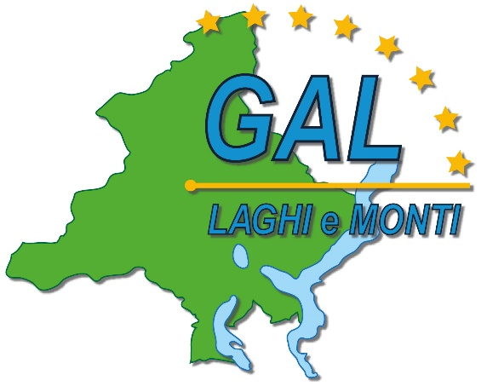

GAL Laghi e Monti del Verbano Cusio Ossola
Piano di Sviluppo Locale:
“Imprese e territori per lavorare insieme:
Uno sviluppo sostenibile per il Verbano Cusio Ossola”

AMBITO TEMATICO: “Accesso ai servizi pubblici essenziali”

BANDO PUBBLICO
PER LA SELEZIONE DI PROGETTI
Sottomisura 19.2.7.4
Sostegno agli investimenti finalizzati all’introduzione, al miglioramento o all’espansione di servizi di base a livello locale comprese le attività culturali-ricreative e la relativa infrastruttura
Servizi pubblici essenziali di natura sovracomunale
BANDO n° 02 / 2019
ALLEGATO 3B – Modello di Piano di gestione e manutenzione (in convenzione)

MODELLO DI CONVENZIONE TRA ENTE BENEFICIARIO E SOGGETTI INCARICATI PER LA GESTIONE E MANUTENZIONE DELL'INFRASTRUTTURA E/O PER LA GESTIONE DEL SERVIZIO
(in caso di collaborazioni già in essere, dovrà essere allegata la relativa convenzione)
TRA
(Denominazione Ente Beneficiario)
con sede in: (in Via/Piazza) |  | (Comune) |  | (Provincia)
cod. fiscale/ Partita IVA:
qui rappresentato da: (Cognome e Nome)
Nato/a a: (Comune) | (Provincia) |  | il
cod. fiscale
E
(Denominazione/Rag. sociale)
con sede in: (in Via/Piazza) |  | (Comune) |  | (Provincia)
cod. fiscale/ Partita IVA:
qui rappresentato da: (Cognome e Nome)
Nato/a a: (Comune) | (Provincia) |  | il
cod. fiscale
E
…………………………………..
…………………………………..…………………………………..
………………………………….…………………………………..
…………………………………..…………………………………..
…………………………………...
…………………………………...
PREMESSO CHE
(I soggetti che aderiscono all’accordo di collaborazione devono inserire in questa sezione le motivazioni in base alle quali hanno scelto di collaborare ed i presupposti che assicurano la praticabilità e l’utilità dell’accordo stesso).
- …
- …
SI CONVIENE E SI STIPULA QUANTO SEGUE

Art. [1] – NORMA DI RINVIO
Tutto quanto in premessa è parte integrante e sostanziale del presente atto.
Art. [2] – CONTENUTO DELLA CONVENZIONE
- Attraverso la presente convenzione le parti convengono di attuare il Piano di gestione e manutenzione dell'infrastruttura e/o di gestione del servizio realizzato/sviluppato attraverso Operazione 19.2.7.4 “Sostegno agli investimenti finalizzati all’introduzione, al miglioramento o all’espansione di servizi di base a livello locale comprese le attività culturali-ricreative e la relativa infrastruttura” del Gal Laghi e Monti del Verbano Cusio Ossola attivata nell’ambito della Misura 19 – Sostegno allo sviluppo locale LEADER del PSR 2014-2020 della Regione Piemonte.
- …
- …
- I soggetti firmatari si propongono inoltre di:
Art. [3] - IMPEGNI
- I soggetti sottoscrittori la convenzione si impegnano a realizzare la gestione e la manutenzione dell'infrastruttura e/o la gestione del servizio realizzato/sviluppato secondo il Piano di gestione e manutenzione di seguito descritto.
- …
- …

PIANO DI GESTIONE E MANUTENZIONE
Descrivere il piano di manutenzione e di gestione dell’infrastruttura e/o di gestione del servizio realizzato/sviluppato. Specificare come il piano verrà attuato e mantenuto nel tempo, indicando ruoli e responsabilità, risorse impiegate e se sono previste azioni di comunicazione e di monitoraggio.
Si ricorda che la proposta dovrà esplicitare il proprio carattere innovativo e di complementarietà rispetto ai servizi di natura ordinaria già previsti dai servizi pubblici.

Art. [4] – DURATA E RECESSO
- Il presente accordo ha validità per ciascun soggetto firmatario dal momento della sua sottoscrizione per almeno 5 anni dalla conclusione dell’intervento ammesso a contributo.
- Il soggetto che propone la realizzazione dell’intervento per l’attivazione del nuovo servizio e che riceve il contributo del GAL si impegna a rispettare l’accordo di cui al comma precedente senza possibilità di recesso anticipato, pena la restituzione di eventuali contributi percepiti nell’ambito di iniziative promosse dal GAL, salvo ulteriori responsabilità per danni nei confronti dello stesso GAL e dei soggetti aderenti all’accordo.
- ……
ART. [5] - REGISTRAZIONE
Il presente accordo verrà registrato “in caso d’uso”, le spese di registrazione sono a carico del soggetto che richiede la registrazione.
ART [6] - CLAUSOLA COMPROMISSORIA
Nel rispetto della legislazione vigente, tutte le controversie che dovessero insorgere in relazione all’applicazione del presente accordo saranno deferite alla decisione di un Collegio di tre Arbitri, di cui:
- due a scelta rispettiva delle parti;
- il terzo nominato dal GAL.
Gli arbitri decideranno secondo diritto, nel rispetto delle norme inderogabili del Codice di Procedura Civile.
Per le controversie non comprese nella presente clausola compromissoria, sarà competente in via esclusiva il foro di Verbania.
*** ***
Letto, confermato e sottoscritto
Ente/impresa/Associazione | Legale rappresentante | Data | Firma

